Муниципальное бюджетное общеобразовательное учреждение
«Средняя общеобразовательная школа микрорайона Вынгапуровский»
муниципального образования город Ноябрьск

Мое рукотворное чудо

Автор:
Гаджимагомедова Саида
ученица 1а класса
Руководитель:
Бобровникова Светлана Викторовна,
учитель начальных классов

город Ноябрьск
2017

Содержание

1. Введение. Концептуальность и актуальность проекта . . . . . . . . . . . . . . . . . . . . . . . 3
2. Цель и задачи проекта. Этапы работы . . . . . . . . . . . . . . . . . . . . . . . . . . . . . . . . . . . 3
3.Теоретические сведения (история вязания и головных уборов). . . . . . . . . . . . . . . . . 4
4. Банк идей. Выбор оптимального варианта . . . . . . . . . . . . . . . . . . . . . . . . . . . . . . . 7
5. Инструменты и материалы . . . . . . . . . . . . . . . . . . . . . . . . . . . . . . . . . . . . . . . . . . . ..8
6. Технология изготовления . . . . . . . . . . . . . . . . . . . . . . . . . . . . . . . . . . . . . . . . . . . . . 9
7. Техника безопасности . . . . . . . . . . . . . . . . . . . . . . . . . . . . . . . . . . . . . . . . . . . . . . .10
8. Экономическое и экологическое обоснование . . . . . . . . . . . . . . . . . . . . . . . . . . . . 11
9. Реклама . . . . . . . . . . . . . . . . . . . . . . . . . . . . . . . . . . . . . . . . . . . . . . . . . . . . . . . . . . 12
10. Самооценка . . . . . . . . . . . . . . . . . . . . . . . . . . . . . . . . . . . . . . . . . . . . . . . . . . . . . .12
11. Заключение . . . . . . . . . . . . . . . . . . . . . . . . . . . . . . . . . . . . . . . . . . . . . . . . . . . . . .13
12. Информационные ресурсы . . . . . . . . . . . . . . . . . . . . . . . . . . . . . . . . . . . . . . . . . . 14
Приложение

1.Введение. Концептуальность и актуальность проекта.

В мире слов разнообразных,
Что блестят, горят и жгут, -
Золотых, стальных, алмазных, -
Нет священней слова: «труд»!

Меня всегда привлекали предметы, сделанные своими руками. Вязаные вещи отличаются удивительной воздушной красотой и ажурностью.
Вязать спицами и крючком не очень просто, нужно достаточно много терпения для того, чтобы научиться основным приемам вязания. Изделия, выпускаемые нашей промышленностью, часто бывают безлики и некрасивы, что приводит к необходимости многое делать своими руками.
Я с удовольствием и с некоторой завистью наблюдала за творчеством своей мамы, которая виртуозно владеет спицами, крючком и вяжет красивые, стильные вещи, предметы домашнего обихода.
Рукоделье – для души:
Сядь спокойно, не спеши.
Для знакомых, и друзей,
И для всей семьи своей…
Вязание спицами позволяет выразить свою индивидуальность, подарить тепло и любовь родным людям.
Я выбрала эту тему проекта, потому что тоже хочу научиться вязать. На Новый год родители подарили мне набор для вязания шапки «Крайзи Нитс». Я очень обрадовалась и решила связать первую в своей жизни шапку. Процесс вязки происходит с помощью специального пластикового станка с закругленными штырьками – лума, который делает вязание быстрее и легче, чем классическими спицами или крючком. Вязальный станок Крейзи Нитс позволит связать красивую авторскую вещь не только опытной рукодельнице, но и начинающей, как я.

2.Цель проекта:
- связать модную шапку.
Задачи проекта:
- Узнать историю возникновения вязания.
- Познакомиться с историей головных уборов.
- Посетить виртуальный музей «Дом шляп».
- Приобрести материалы и инструменты для вязания.
- Попробовать самой связать шапку на круглом станке.
Этапы работы:
- Сбор информации.
- Посещение виртуального музей головных уборов народов мира «Дом шляп».
- Выбор материалов и инструментов.
- Планирование материальных затрат.
- Технологический этап.
- Самооценка результатов выполнения работы.

3. Теоретические сведения
Из истории вязания
Как и любое искусство – вязание имеет свои истоки, свои корни. Доподлинно известно, что уже давно человек знает, как с помощью спицы можно превратить длинную нить в полотно. Известна и родина вязания. Это опалённая солнцем Северная Африка. И служили древние вязаные изделия для защиты не от мороза и снега, а от зноя и песка.
Известно, что первыми мастерами вязального ремесла были не женщины, а мужчины. А женщинам в те далёкие времена отводилась второстепенная роль помощниц: обработать волокно или шерсть, спрясть нить.
Многие информационные источники утверждают, что вязание придумали еще до нашей эры. Издревле, пытаясь улучшить быт, многие люди применяли простейшие материалы для создания различных всевозможных узоров, достигнув в этом настоящего мастерства.
Известно, что самые древние изображения вязаных изделий находили еще в Древнем Египте (а в одной из египетских гробниц найдена туфелька ребенка, связанная более 4 000 лет назад). Вязаная и плетеная одежда изображена в древних наскальных рисунках у разных племен и народов. Первым и самим старым источником изображающим людей, одетых в вязаную одежду, можно увидеть на настенном рисунке в древней гробнице «Аменемхета».
На древнегреческих вазах эпохи Троянской войны изображены люди в весьма узких вязаных штанах по типу трико. Древние вязаные изделия 4-5 века нашей эры, находят в Европе, в Перу. Во многих древних захоронениях присутствуют вязаные изделия, относящиеся к III веку уже нашей эры.

Из истории головных уборов
Вместе с мамой мы посетили виртуальный музей головных уборов народов мира - «Дом шляп». В ходе он-лайн экскурсии мы многое узнали о видах и фасонах головных уборов.
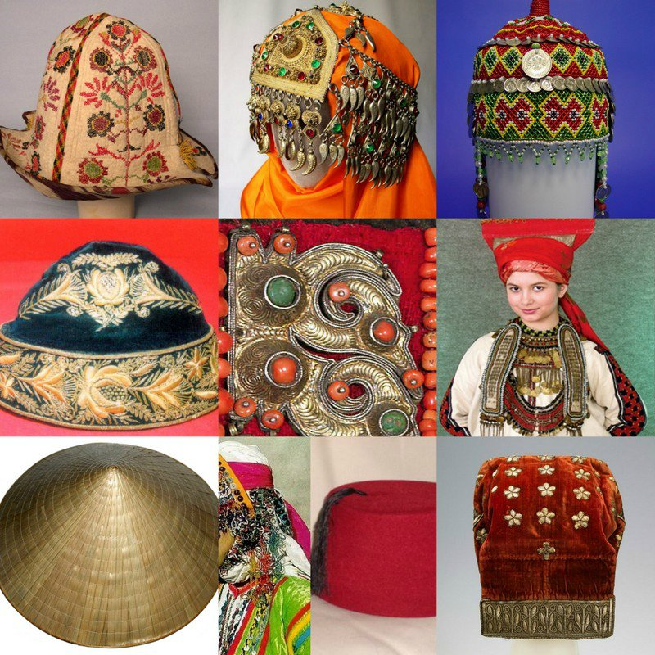

Так, в Древней Греции и мужчины и дамы гуляли с непокрытой головой, лишь странствуя, носили головной убор в виде невысокой круглой фетровой шляпы с небольшими полями.
В средневековье кавалеры и женский пол надевали накидки или плащи с капюшонами. Капюшоны имели всевозможные конфигурации. Иногда окончание капюшона было таким длинным, что он свисал гораздо ниже талии.
В средние столетия шляпы становятся украшением и символом роскоши, богатства, успеха. Люди украшают их перьями, мехом, лентами, бантами и драгоценными камнями.
Издревле на головах восточных славян всех сословий возвышались шапки, расширяющиеся кверху. У крепостных головные уборы имели высокую тулью, сужающуюся кверху, и были сваляны из войлока. Встречались и низенькие шапочки с круглым меховым околышем и бархатной или парчовой тульей - мурмолки. Франты и стрельцы в XVII веке надевали шапки с низеньким меховым околышем и высокой, острой мягкой бархатной тульей.
Оказалось, что головные уборы носили еще с давних времен и у каждой культуры они назывались по-разному. Головной убор нес в себе не только согревающую функцию, но еще по нему можно определить, к какой религии и национальности принадлежит человек, узнать его чин в обществе.
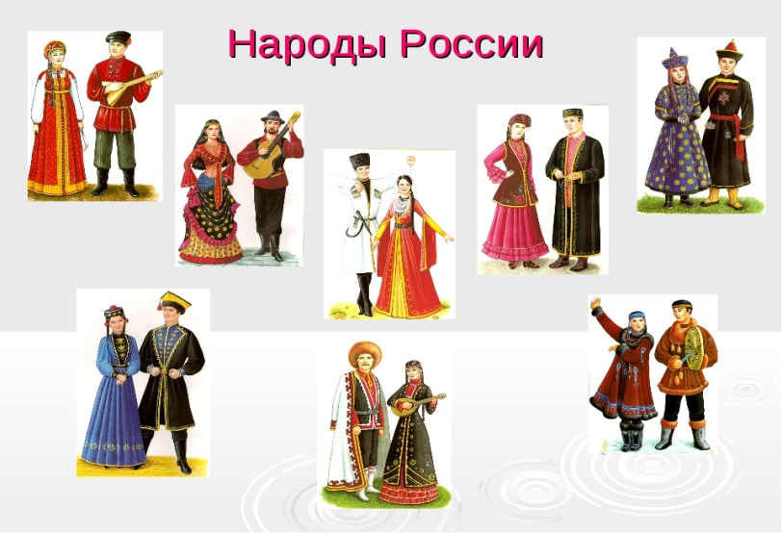

В древности по головному убору женщины было легко определить ее возраст, социальное положение и родовую принадлежность. Головные уборы помимо социальной функции играли еще и защитную роль, оберегая хозяйку от сглаза и порчи.
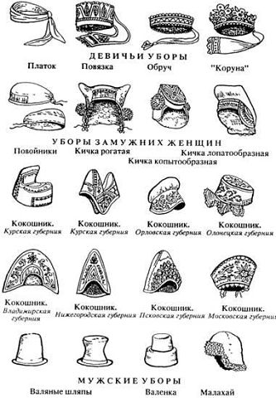
Наши предки считали, что голова замужней женщины должна быть обязательно закрыта. Волосам наши предки придавали огромное магическое значение: через них можно было навести порчу, наслать болезнь и даже погубить человека. Вот почему замужняя женщина, как продолжательница рода, должна была оберегать себя от происков недругов.
Выбрать шляпу к лицу нелегко. Шляпка - это последний штрих, который или удачно завершит костюм, или, зачастую, его испортит
Современные шляпы нередко имеют шикарную декоративную отделку в виде веночков, букетов или муляжных фруктов, как и в середине шестидесятых годов. Букеты могут быть крайне необычной расцветки, например, из тканого материала в горошек, клетку или полоску, фрукты как естественной, так и вызывающе яркой раскраски. Скромные кокетливые шляпы могут декорироваться перышками и небольшими украшениями.
Помните, что головной убор должен не только украшать человека, но и подчеркивать вашу индивидуальность.

4. Банк идей. Выбор оптимального варианта.
Задумавшись над реализацией своей идеи, я сначала посетила музей головных уборов «Дом шляп»
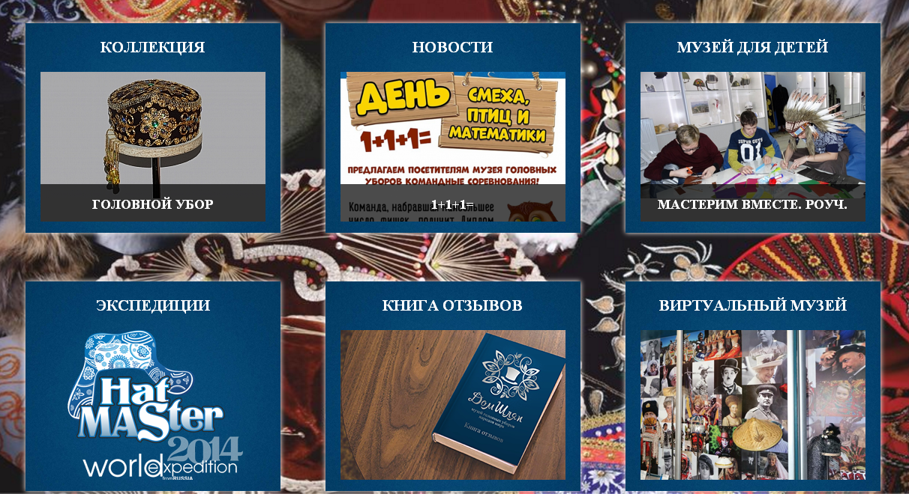
и начала искать в журналах и интернете фасоны шапок. Сначала я хотела научиться вязать спицами. Я начала выбирать фасон шапки. Мне понравилась вот такая модель. Но в процессе беседы с мамой я поняла, что для меня это сложное изделие, потому что надо было познакомиться с техникой вязания «жгутами», а это не так просто.
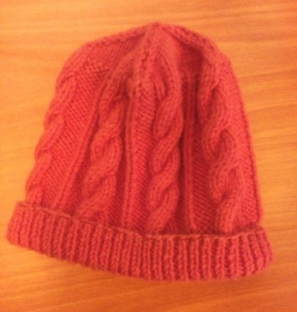

Мама предложила мне начать с вязания на готовых станках, мы нашли в интернете много таких наборов. Они отличаются как по цене (от 1300 до 2000 рублей), так и по материалам и инструментам. И когда родители на Новый год подарили мне такой набор для вязания, я решила начать свое обучение с него.

Преимущества набора «Крайзи Нитс»:
- Получается красивое авторское изделие.
- Для работы есть все необходимое в наборе.
- Есть схема, по которой даже начинающая рукодельница может связать оригинальную вещь.
- Пряжа из набора практически не теряет яркости при стирке и не выцветает на солнце.
- Изделия допустимо стирать в автоматических стиральных машинах на бережном режиме в холодной воде.
- Крючок и игла выполнены из пластика и не имеют острых деталей, о которые можно было бы пораниться.
- Развивает творчество, фантазию, мелкую моторику пальцев.
- Прививает любовь к рукоделию, усидчивость
Недостатки: хотелось бы несколько станков с разным диаметром.

5. Инструменты и материалы
Для вязания шапки и выполнения моего проекта мне понадобились:
- круглый станок для вязания – лум (оснащен специальным фиксатором для пряжи),
- 1 вязальный крючок,
- 1 вязальная игла,
- пряжа различных цветов: фасонная бирюзовая пряжа, фасонная пряжа розово-фиолетовая.

Пряжа в наборах Cra-Z-Knitz – это акрил или, как его нередко называют, «искусственная шерсть». Она имеет массу преимуществ перед натуральными волокнами. Во-первых, её уникальные свойства позволяют добиваться невероятно насыщенных расцветок при окрашивании, полученный цвет практически не теряет яркости при стирке и не выцветает на солнце. Во-вторых, в отличие от натуральной пряжи, акрил не покрывается катышками, а изделия из него не деформируются в процессе носки и долго сохраняют «свежий» вид. Пряжа из акрила, а, следовательно, и изделия из неё, очень приятна на ощупь и не вызывает реакции у аллергиков, так как не содержит никаких волокон животного происхождения.
6.Технология изготовления
Необходимо следовать четкой иллюстрированной инструкции и схемам вязания.
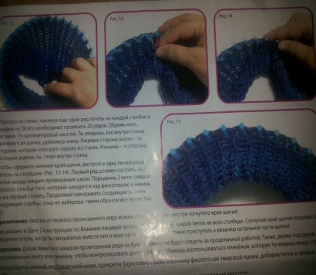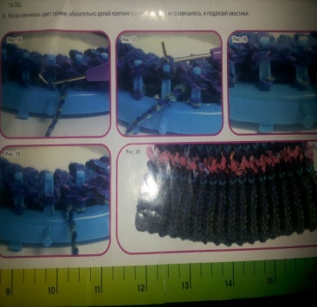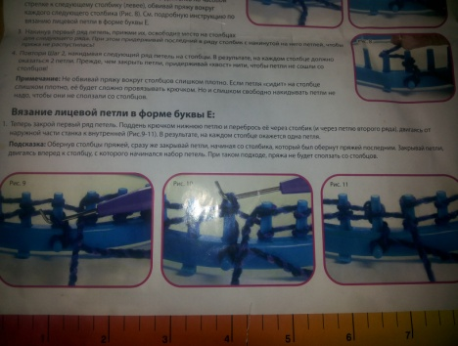

Последовательность моей работы по вязанию шапки на станке описана в таблице в приложении.
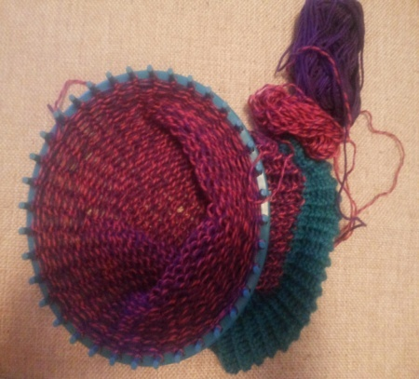

Контроль качества
Во время выполнения всех этапов создания шапочки я старалась следить за качеством: выполнять ровные столбики и петли, закреплять нить незаметно.
Шапка готова!

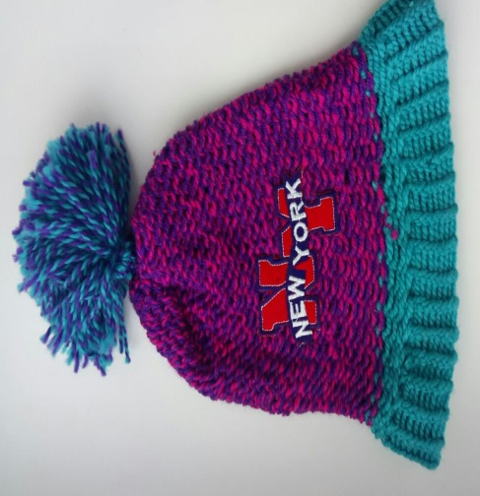

Требования к моему изделию – шапка должна быть:
- аккуратно связана;
- быть красивой и радовать цветами;
- нравиться мне.
7. Техника безопасности
При выполнении работы по изготовлению шапки я соблюдала правила безопасной работы с колющими и режущими инструментами.
- Ножницы лежат с правой стороны.
- Станок, вязальный крючок, вязальная игла и нитки для вязания должны находиться в специальной коробке.
- Игла для шитья - в игольнице. Если игла не нужна, её следует вколоть в игольницу.
- Нельзя пользоваться ржавой, гнутой иглой для шитья.
- Брать и передавать ножницы нужно сомкнутыми лезвиями к себе, кольцами вперёд.
Санитарно-гигиенические требования
1. Перед началом работы необходимо вымыть руки.
2. Источник света должен находиться слева.
3. Каждый час глазам делать 30 минутный отдых. Перерыв и расслабление необходимы для восстановления функций глаз.
4. Для сохранения здоровья во время работы полезно делать разминку для рук, глаз и спины.
5. Нельзя откусывать нить зубами; от этого портится эмаль зубов, кроме того, можно поранить губы, десны и язык.
8.Экономическое и экологическое обоснование
Расчет себестоимости проекта
№  п/п | Наименование материалов | Количество
1. | Круглый станок (лум) | 1
2. | Вязальный крючок | 1
3. | Вязальная игла | 1
4. | Фасонная твидовая пряжа двухцветная, голубо-фиолетовая | 1 шт. (100 г)
5. | Фасонная фиолетовая пряжа для вязки в 2 нити | 1шт. (50 г)
6. | Фасонная бирюзовая пряжа | 1шт. (50 г)
7. | Фасонная пряжа розово-фиолетовая | 1шт. (50 г)
8. | Моток специальной ворсистой пряжи розового цвета | 1шт. (50 г)
9. | Подробная схема вязки с иллюстрациями и рекомендациями | 1
 | ИТОГО: | 1350 р.

На одну детскую шапку (для детей моего возраста) уходит 100 г пряжи. В наборе несколько видов пряжи весом 300г, поэтому из нее можно связать примерно 3 шапки, каждая по цене 450 рублей. В магазинах города детски шапки стоят от 450 до 700 рублей. Связанная вещь своими руками в любом случае будет неповторимая и эксклюзивная.

Экологическое обоснование проекта

Моя работа выполнена из экологически чистой пряжи, ее можно использовать для вязки детских вещей, она не наносит вреда здоровью человека и окружающей среде. Итак,
- изготовление моего изделия – экологически-чистое производство;
- нет выбросов загрязняющих веществ в атмосферу, почву, водоемы;
- при работе с материалом не выделяются вредные вещества для организма человека;
- рациональное использование природных ресурсов.

- Реклама
Искусно выполненная работа будет радовать и близких и друзей. А как приятно будет получить в подарок вязаную вещь, в которую вложена частичка вашей души и сердца.
Занимаясь вязанием, можно выделить положительные качества:
- красота работы;
- эстетичность;
- прививает аккуратность, усидчивость и трудолюбие;
- можно подарить подарок, сделанный своими руками;
- снимает напряжение и позволяет расслабиться после трудового рабочего дня.
Когда работа выполнена, человек оценивает свою работу получает моральное удовлетворение. Если эту работу оценят и окружающие, это будет способствовать повышению самооценки, стремлению к новым достижениям и уверенности в себе.
10.Самооценка
Я внимательно посмотрела на свою шапочку и осталась очень довольна результатом. Я считаю, что моя работа выполнена на очень хорошем уровне.
Завершив работу, я сделала для себя вывод: начиная любую работу, боишься, что не справишься, а приступив к ней, успокаиваешься, понимаешь, что при желании и усидчивости, возможно, добиться всего.
Мне очень приятно носить вещь, сделанную своими руками. Теперь я смогу связать такой головной убор своей сестре, друзьям и подругам!

11.Заключение
Работать над проектом мне было интересно, так как я создавала своё собственное изделие. Научилась планировать работу, узнала много нового и интересного. Все поставленные мной задачи выполнены, цель проекта достигнута.

В результате работы над проектом я:
- познакомилась с историей вязания и головных уборов;
- совершила виртуальную экскурсию в музей «Дом моды»:
- научилась терпению, усидчивости и аккуратности;
- научилась вязать по схеме;
- связала шапку.
После проделанной работы мне захотелось вместе с подругой изучить более подробно русский народный головной убор – кокошник.

12. Информационные ресурсы
Печатные издания
- Андреева И.А. Рукоделие: Популярная энциклопедия. – М.: Большая Рос.энциклопедия, 1993. – 287 с.: ил.
- Власова А. А. Вязание: от умения к мастерству.- Спб.:Лениздат,1992.- 384с.,ил.
- Кондрашова М. В. Вяжем легко, модно, красиво. Крючок и спицы. - Ростов н/Д «Феникс», Москва: «Цитадель», 2004.-320 с.
- Нерсесов Я.Н. Я познаю мир: Дет.энцикл.: История моды. – М.: ООО «Издательство АСТ»:ООО «Издательство Астрель, 2001. – 480 с.: ил.
- Павлова Л.И. Энциклопедия для девочек и мальчиков. – Саратов: Софит-ПРинт;М.: ОЛМА-ПРЕСС, 2000.- 560 с.:ил.
Электронные ресурсы
- http://nsportal.ru/shkola/tekhnologiya/library/vyazanie-prihvatki-kryuchkom
- http://www.liveinternet.ru/users/3173294/post224231255/
- http://hatmuseum.net/exp
- https://ru.pinterest.com/explore/
- Музей головных уборов народов мира - http://hatmuseum.ru/
- http://pikoclub.ru/stati/istoriya-razvitiya-vyazaniya-kryuchkom-i-spitsami-v-rossii/ - история развития вязания
- http://www.1001uzor.com/knit/kak_zarozhdalos_vjazanije.html Сведения из истории возникновения вязания
- http://www.liveinternet.ru/users/5679659/post371055603/ - история головных уборов

Приложение
Таблица 1. Технологическая карта изготовления изделия «Шапка» на круглом станке для вязания «лум».

№  п/п | Изображение | Этапы выполнения
1 |  | Образовать петлю из пряжи.
2 |  | Расположить рабочий конец нити (ближайший к клубку) сзади петли и потянуть через нее, образуя новую.
3 |  | Потянуть за конец нити, образуя узел.
Набирание петель
Это этап, во время которого пряжа нанизывается на станок перед тем, как начать вязать.

4 |  |  | Расположить узел на крючке 1, который идет после крючка-фиксатора.
 |  |  | Двигаться около станка по часовой стрелке, но набрасывать петли против часовой стрелки
5 |  |  | Накинув первый ряд петель, прижать их, освободив место на столбцах для следующего ряда. При этом надо придерживать последний в ряду столбик с накинутой на него петлей, чтобы пряжа не распустилась.  Обмотать конец пряжи около крючка-фиксатора 2-3 раза.  Совет: не обвивайте пряжу вокруг столбцов слишком плотно. Если петля «сидит» на столбце слишком плотно, ее будет сложно провязать крючком. Но и слишком свободно накидывать петли не надо, чтобы они не сползали со столбцов.
Вязание лицевой петли в форме буквы Е
1 |  |  | Закрыть первый ряд петель. Поддеть крючком нижнюю петлю и перебросить ее через столбик (и через петлю второго ряда), двигаясь от наружной части станка к внутренней. В результате на каждом столбце окажется одна петля.
2 |  |  | Совет: обвернуть столбцы пряжей и сразу закрывать петли, начиная со столбика, который был обернут пряжей последним. Закрывайте петли, двигаясь вперед к столбцу, с которого начинали набор петель. При таком подходе пряжа не будет сползать со столбцов.
3 |  |  | Повторять по схеме, накинув еще один ряд петель на каждый столбик и закрыв их. Всего необходимо провязать 20 рядов. Обрезать нить, оставив 15-сантиметровый хвостик. Внутри станка «появляется» шапка, удлиняясь книзу лицевой стороной (смотрит наружу из станка). Изнанка – та сторона, которую видишь, глядя внутрь станка.
4 |  |  | Чтобы оформить нижний край шапки, надо выстроить в одну линию ряды петель со столбцами.
5 |  |  | Первый ряд должен состоять из двух нитей между каждым провязанным швом. Передвиньте 2 нити слева от первого столбца (того, который находится между фиксатором) и накиньте их на первый столбец.
6 |  |  | Продолжайте нанизывать следующие нити на следующие столбцы, пока не наберете таким образом все петли.  Совет: хвостик от первого провязанного ряда можно спрятать внутри согнутого края шапки.
7 |  |  | Закрыть петли на всех столбцах. Согнутый край шапки получается при закрытии петель, когда связать вместе верх и низ края шапки. Теперь можно приступать к вязанию остальной части шапки.
Техника кромочных петель

8 |  |  | Обвязать последний ряд изделия так, чтобы на каждом крючке остался только один ряд петель.  Вставить конец пряжи в иголку. Образовать достаточно длинный конец пряжи для обмотки между крючками станка.
9 |  |  | Начиная с последнего обвязанного крючка, протянуть пряжу иголкой сквозь петли на крючке от нижнего до верхнего края пряжи, повторяя для каждого крючка станка. Завершить, пропустив иголку через петлю, с  которой начинали.
10 |  |  | Снять все петли со станка. Аккуратно потянуть за конец пряжи. Все петли, которые протянули, соберутся вместе и затянутся
11 |  |  | Вывернуть шапку наизнанку. Пропустить иголку через пряжу в собранной части шапочки и сделать узел. Отрежьте конец пряжи.  Совет: сделать узел на конце перед отрезанием нитки. Вывернуть шапку лицевой стороной. Протянуть конец нити.

